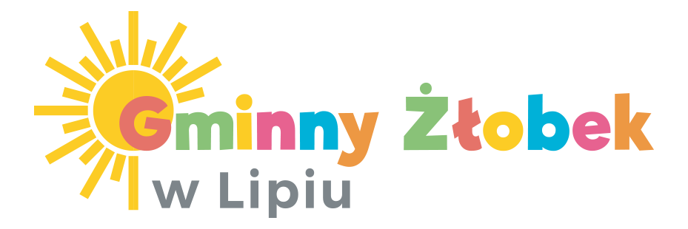
KARTA ZGŁOSZENIOWA DZIECKA
DO GMINNEGO ŻŁOBKA W LIPIU

Proszę o przyjęcie dziecka /imię i nazwisko/…………………......................…………………..
ur. dnia………....….………pesel………….........………… od dnia……………………....…

- Adres zamieszkania
…………………………………………………......................………………………………….
jeśli inny niż rodziców ……………………………………….....................……………………

- Członkowie rodziny…......…...…. w tym dzieci……..........……..

- Czas pobytu dziecka w żłobku: od godziny………........…..do godziny………........….

- Dane osobowe matki:
Imię i nazwisko………………………………………………...................…………………
Pesel…………………………….................................................................................………
Numer telefonu……………................................................................................……………
Nazwa i adres zakładu pracy…………………………………….........................……...…...
………………………………………………………………..........................…...........…….
- Dane osobowe ojca:
Imię i nazwisko ………………………………………………...................…………………
Pesel …………………………….................................................................................………
Numer telefonu ……………................................................................................……………
Nazwa i adres zakładu pracy …………………………………….........................……...…...
………………………………………………………………..........................…...........…….
- Dane o stanie zdrowia dziecka /stosowana dieta, rozwójpsychofizyczny/
…………………………………………………………………….........................……….....
…………………………………………………………………………….....................….....
……………………………………………………………………….....................………….

- Osoby uprawnione do odbioru dziecka i otrzymywania informacji o dziecku
Rodzice upoważniają do odbioru dziecka niżej wymienione osoby:

- imię i nazwisko………………..........................…………………………………….
Kim osoba jest dla dziecka……….............................................................……….....
Dokument tożsamości……………….....................................................……...…….

- imię i nazwisko………………..........................…………………………………….
Kim osoba jest dla dziecka……….............................................................……….....
Dokument tożsamości……………….....................................................……...…….
- Obowiązek informacyjny
Zgodnie z art. 13 ust. 1 i ust. 2 rozporządzenia Parlamentu Europejskiego i Rady (UE) 2016/679 z 27 kwietnia 2016r. w sprawie ochrony osób fizycznych w związku z przetwarzaniem danych osobowych i w sprawie swobodnego przepływu takich danych oraz uchylenia dyrektywy 95/46/WE (RODO), informujemy, iż:

- Administratorem Pani/Pana danych zbieranych i przetwarzanych przez Gminny Żłobek w Lipiu jest Dyrektor żłobka z siedzibą ul. Częstochowska 31, 42 – 165 Lipie, tel.:798 570 228, adres e-mail:
- Funkcję Inspektora Ochrony Danych pełni Pan Marcin Karpik, tel. 34 318 – 80 – 32, wew. 36, adres e-mail: iod@lipie.pl.
- Dane osobowe kandydatów oraz rodziców lub opiekunów prawnych kandydatów będą przetwarzane w celu przeprowadzenia postępowania rekrutacyjnego oraz w zakresie i w celu zapewnienia dziecku prawidłowej opieki, o którym mowa w art. 3a ustawy z dnia 4 lutego 2011r. o opiece nad dziećmi w wieku do lat 3 (Dz. U. z 2011r. NR 45 poz. 235 ze zm.) na podstawie art. 6 ust. 1 lit. c oraz art. 9 ust. 2 lit. g RODO,
- Dane osobowe nie będą udostępniane podmiotom innym, niż upoważnione na podstawie przepisów prawa.
- Dane osobowe przechowywane będą przez okres niezbędny do realizacji celu określonego w pkt. 3, lecz nie krócej niż przez okres wskazany w przepisach o archiwizacji lub innych przepisach prawa,
- Posiada Pani/Pan prawo dostępu do treści swoich danych osobowych, prawo do ich sprostowania, usunięcia, jak również prawo do ograniczenia ich przetwarzania/ prawo do cofnięcia zgody, prawo do przenoszenia danych, prawo do wniesienia sprzeciwu wobec przetwarzania Pani/Pana danych osobowych.
- Przysługuje Pani/Panu prawo wniesienia skargi do organu nadzorczego (Prezesa Urzędu Ochrony Danych Osobowych), jeśli Pani/Pana zdaniem, przetwarzanie danych osobowych Pani/Pana – narusza przepisy unijnego rozporządzenia RODO.
- Podanie danych zawartych w niniejszym formularzu i dołączonych dokumentach nie jest obowiązkowe, stanowi jednak warunek udziału w postępowaniu rekrutacyjnym do żłobka oraz umożliwia korzystanie z uprawnień wynikających z kryteriów rekrutacji i wynika to w szczególności z przepisów wskazanych w pkt. 3. Podanie danych zawartych w karcie/deklaracji jest konieczne dla udziału w procesie rekrutacji do żłobka, natomiast podanie (w tym dołączenie stosownych dokumentów) danych potwierdzających spełnianie poszczególnych kryteriów obowiązujących w rekrutacji jest konieczne, aby zostały wzięte pod uwagę.

Oświadczam, że podane przeze mnie we wniosku informacje są zgodne ze stanem faktycznym. Jestem świadoma/y odpowiedzialności karnej za złożenie fałszywego oświadczenia.
Wyrażam zgodę na przetwarzanie danych osobowych zawartych w niniejszym dokumencie do realizacji rekrutacji oraz w zakresie i w celu zapewnienia dziecku prawidłowej opieki zgodnie z ustawą z dnia 10 maja 2018 roku o ochronie danych osobowych (Dz. Ustaw z 2018, poz. 1000) oraz zgodnie z Rozporządzeniem Parlamentu Europejskiego i Rady (UE) 2016/679 z dnia 27 kwietnia 2016 r. w sprawie ochrony osób fizycznych w związku z przetwarzaniem danych osobowych i w sprawie swobodnego przepływu takich danych oraz uchylenia dyrektywy 95/46/WE (RODO

……………………………………….. ...……………………………………
(miejscowość i data) (podpis rodziców/opiekunów)

